МИНИСТЕРСТВО НАУКИ И ВЫСШЕГО ОБРАЗОВАНИЯ РОССИЙСКОЙ ФЕДЕРАЦИИ
ФЕДЕРАЛЬНОЕ ГОСУДАРСТВЕННОЕ БЮДЖЕТНОЕ ОБРАЗОВАТЕЛЬНОЕ УЧРЕЖДЕНИЕ ВЫСШЕГО ОБРАЗОВАНИЯ
«МОСКОВСКИЙ АВИАЦИОННЫЙ ИНСТИТУТ
(национальный исследовательский университет)»

Институт №3 «Системы управления, информатика и электроэнергетика»
Кафедра № 304 «Вычислительные машины, системы и сети»
Языки описания аппаратуры
Отчёт по лабораторной работе № 3
«Иерархическое проектирование в SystemVerilog. Модули и пакеты»
Вариант № 7
Выполнил студент группы М3О-307БВ-24
Ильин С.А.
Проверил:
Ратников М.О.
Москва 2026 г.

Оглавление

Теория

Цель работы
Освоить иерархическое проектирование на языке SystemVerilog: разбить устройство на несколько модулей, объединить их в модуле верхнего уровня, вынести общие параметры, типы данных и функции в пакет, а также разработать самопроверяющийся тестбенч, который автоматически сравнивает результат работы устройства с ожидаемым.

Иерархия модулей
Модуль (module) – основная единица описания аппаратуры в SystemVerilog. Сложное устройство удобно разбивать на несколько модулей, каждый из которых выполняет свою функцию. Модули соединяются в модуле верхнего уровня (top): в нём создаются экземпляры модулей нижнего уровня, а их порты связываются внутренними сигналами по именам (.port(signal)). Модуль верхнего уровня сам по себе логики не содержит и только описывает структуру устройства.

Пакеты
Пакет (package) – именованная область, в которой описываются объекты, общие для нескольких модулей: параметры, пользовательские типы (typedef), перечисления (enum), структуры (struct) и функции. Модуль получает доступ к содержимому пакета с помощью оператора import (import lab3_pkg::*). Благодаря пакету один и тот же тип данных одинаково понимается всеми модулями и тестбенчем, а изменить параметр можно в одном месте. Файл пакета компилируется раньше модулей, которые его используют.

Самопроверяющийся тестбенч
Тестбенч – отдельный модуль без портов, который создаёт экземпляр проверяемого устройства (DUT), формирует синхросигнал и сброс, подаёт воздействия на входы и проверяет выходы. Типовые действия (транзакции) оформляются в виде задач (task). Самопроверяющийся тестбенч сам сравнивает фактический результат с ожидаемым и при расхождении выдаёт сообщение системной задачей $error (или $fatal с остановкой моделирования), а в конце выводит число успешных и неуспешных тестов, поэтому результат проверки виден без анализа временных диаграмм.

Задание
Разработать проект из файлов lab3_pkg.sv (пакет), module_1.sv, module_2.sv, module_3.sv (модули устройства), top.sv (модуль верхнего уровня) и tb.sv (тестбенч). В пакете должны находиться все перечисления, структуры, общие параметры, пользовательские типы данных, используемые несколькими модулями, и функции.
Вариант № 7. Контроллер турникета. Модуль 1 – модуль обработки сигнала оплаты, модуль 2 – контроллер турникета из ЛР2, модуль 3 – модуль управления приводом турникета и счётчиком проходов.
Тестбенч должен генерировать clk и reset, подавать воздействия только на внешние входы top и проверять результат только через внешние выходы top, выполнять несколько операций в одной симуляции, содержать не менее одной задачи (task) для типовой транзакции, автоматически сравнивать фактический результат с ожидаемым, использовать $error или $fatal при ошибке, проверять нормальный и ошибочный сценарии и восстановление работы после сброса, выводить итоговое число успешных и неуспешных тестов.

Ход работы

Структура устройства
Структурная схема модуля верхнего уровня приведена на рис. 1. Все модули тактируются общим синхросигналом clk и имеют синхронный сброс rst_n с активным уровнем 0.
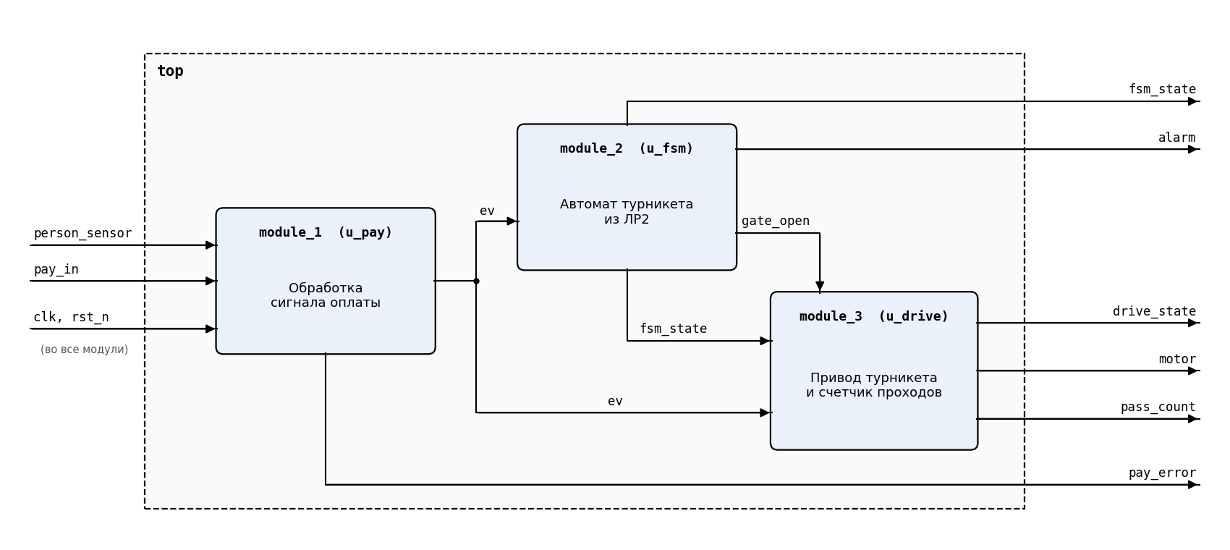
Рис. 1. Структурная схема контроллера турникета (модуль top)
Модуль 1 (u_pay) принимает посылку терминала оплаты pay_in и сигнал датчика прохода person_sensor и формирует для автомата событие ev. Модуль 2 (u_fsm) – автомат турникета из ЛР2: по событиям он решает, открыть турникет (gate_open), заблокировать его с тревогой (alarm) или остаться в ожидании. Модуль 3 (u_drive) по команде gate_open управляет двигателем привода (motor) и считает проходы (pass_count). Наружу выведены сигналы, по которым тестбенч проверяет работу: ошибка оплаты pay_error, тревога alarm, состояние автомата fsm_state, состояние привода drive_state, команды двигателю motor и счётчик проходов pass_count.

Пакет (lab3_pkg.sv)
В пакет вынесены общие параметры (разрядности, стоимость прохода PRICE, длительности открытия, блокировки и поворота привода), пользовательские типы amount_t, count_t, timer_t, все перечисления (вид события event_type_t, состояния автомата state_t, состояния привода drive_state_t), все структуры (посылка терминала pay_in_t, событие event_t, команды двигателю motor_t) и функции. Функция parity вычисляет бит чётности суммы, функция pay_ok проверяет корректность посылки терминала: есть строб, сумма не равна нулю и бит чётности совпадает с вычисленным.
`timescale 1ns/1ps

// Общие параметры, типы данных и функции проекта "Контроллер турникета".
package lab3_pkg;

// ---------------- общие параметры ----------------
parameter int DATA_WIDTH = 8; // разрядность суммы оплаты
parameter int CNT_WIDTH = 8; // разрядность счетчика проходов
parameter int TIMER_WIDTH = 4; // разрядность счетчиков тактов

parameter logic [DATA_WIDTH-1:0] PRICE = 8'd50; // стоимость прохода
parameter int OPEN_TICKS = 8; // сколько тактов турникет ждет прохода
parameter int LOCK_TICKS = 4; // длительность блокировки в тактах
parameter int DRIVE_TICKS = 2; // время поворота привода (открытие/закрытие)

// ---------------- пользовательские типы ----------------
typedef logic [DATA_WIDTH-1:0] amount_t; // сумма оплаты
typedef logic [CNT_WIDTH-1:0] count_t; // значение счетчика проходов
typedef logic [TIMER_WIDTH-1:0] timer_t; // счетчик тактов в состоянии

// ---------------- перечисления ----------------
// вид события: сочетание двух независимых признаков {есть человек, есть оплата}
typedef enum logic [1:0]
{
EV_NONE = 2'b00, // человека нет, оплаты нет
EV_PAY_ONLY = 2'b01, // оплата есть, человека в проходе нет
EV_PERSON_NOT_PAID = 2'b10, // есть человек, и он не платил
EV_PERSON_PAID = 2'b11 // есть человек, и он платил
} event_type_t;

// состояния автомата турникета (модуль 2)
typedef enum logic [1:0]
{
ST_IDLE = 2'd0, // ожидание
ST_CHECK = 2'd1, // проверка оплаты
ST_OPEN = 2'd2, // проход разрешен
ST_LOCKED = 2'd3 // блокировка
} state_t;

// состояния привода турникета (модуль 3)
typedef enum logic [1:0]
{
DRV_CLOSED = 2'd0, // закрыт, двигатель выключен
DRV_OPENING = 2'd1, // открывается
DRV_OPENED = 2'd2, // открыт
DRV_CLOSING = 2'd3 // закрывается
} drive_state_t;

// ---------------- структуры ----------------
// сигнал от терминала оплаты (вход устройства)
typedef struct packed
{
logic strobe; // строб: терминал выдал сумму
amount_t amount; // внесенная сумма
logic parity; // бит четности суммы
} pay_in_t;

// сведения о событии (выход модуля 1, вход модуля 2)
typedef struct packed
{
logic person; // датчик прохода: есть человек
logic pay; // признак оплаты
logic valid; // признак достоверности события
amount_t data; // дополнительные данные (для оплаты - внесенная сумма)
} event_t;

// команды двигателя привода
typedef struct packed
{
logic fwd; // вращение на открытие
logic rev; // вращение на закрытие
} motor_t;

// ---------------- функции ----------------
// бит четности: дополняет число единиц до четного
function automatic logic parity(input amount_t data);
return ^data;
endfunction

// корректность оплаты: есть строб, сумма не нулевая, четность совпадает
function automatic logic pay_ok(input pay_in_t p);
return p.strobe && (p.amount != '0) && (parity(p.amount) == p.parity);
endfunction

endpackage: lab3_pkg

Модуль 1 – обработка сигнала оплаты (module_1.sv)
Модуль проверяет посылку терминала функцией pay_ok из пакета. Правильная оплата передаётся автомату как событие с полями pay = 1 и data, равным сумме. Если строб есть, но посылка неправильная (ошибка чётности или нулевая сумма), оплата отбрасывается и устанавливается флаг pay_error, который держится до следующей правильной оплаты или сброса.
Датчик прохода выдаёт уровень, пока человек находится в проходе. Если передавать его автомату напрямую, один человек дал бы несколько событий подряд, поэтому модуль выделяет фронт сигнала: поле person равно 1 только на один такт, когда человек входит в проход. Все выходы модуля регистровые.
`timescale 1ns/1ps

// Модуль 1. Обработка сигнала оплаты.
// Проверяет посылку терминала оплаты (строб, ненулевая сумма, четность),
// выделяет фронт сигнала датчика прохода и формирует событие ev для автомата.
// Выход pay_error держится до следующей правильной оплаты или сброса.
// Сброс синхронный, активный уровень - 0.
module module_1
import lab3_pkg::*;
(
input clk,
input rst_n,
input logic person_sensor, // датчик прохода (уровень)
input pay_in_t pay_in, // посылка терминала оплаты
output event_t ev, // событие для автомата турникета
output logic pay_error // ошибка оплаты
);

logic person_d; // значение датчика на предыдущем такте
logic person_rise; // фронт датчика: человек вошел в проход
logic pay_good; // правильная оплата
logic pay_bad; // строб есть, но оплата неправильная

assign person_rise = person_sensor & ~person_d;
assign pay_good = pay_ok(pay_in);
assign pay_bad = pay_in.strobe & ~pay_good;

always_ff @ (posedge clk)
if (!rst_n)
begin
person_d <= 1'b0;
ev <= '0;
pay_error <= 1'b0;
end
else
begin
person_d <= person_sensor;

ev.person <= person_rise;
ev.pay <= pay_good;
ev.valid <= person_rise | pay_good;
ev.data <= pay_good ? pay_in.amount : '0;

if (pay_bad)
begin
pay_error <= 1'b1;
end
else if (pay_good)
begin
pay_error <= 1'b0;
end
end

endmodule: module_1

Модуль 2 – контроллер турникета из ЛР2 (module_2.sv)
Логика автомата не изменилась по сравнению с ЛР2. Типы state_t, event_type_t, event_t перенесены в общий пакет lab3_pkg, значения параметров по умолчанию (стоимость прохода, время ожидания прохода и время блокировки) берутся из пакета, сброс переименован в rst_n по требованию к тестбенчу.
`timescale 1ns/1ps

// Модуль 2. Контроллер турникета из ЛР2 (конечный автомат Мура).
// Состояния: ожидание, проверка оплаты, проход разрешен, блокировка.
// Типы и параметры по умолчанию берутся из пакета lab3_pkg.
// Сброс синхронный, активный уровень - 0.
module module_2
import lab3_pkg::*;
#(
parameter amount_t p_price = PRICE, // стоимость прохода
parameter int p_open_ticks = OPEN_TICKS, // сколько тактов турникет ждет прохода
parameter int p_lock_ticks = LOCK_TICKS // длительность блокировки в тактах
)
(
input clk,
input rst_n,
input event_t ev, // событие: датчик прохода и признак оплаты
output logic gate_open, // турникет открыт
output logic alarm, // сигнал тревоги (блокировка)
output state_t outp_state // текущее состояние автомата
);

state_t state;
state_t next_state;
amount_t paid; // внесенная сумма
timer_t timer; // счетчик тактов в текущем состоянии

event_type_t ev_kind; // вид события (у недостоверного события - EV_NONE)

assign outp_state = state;
assign ev_kind = event_type_t'({ev.person & ev.valid, ev.pay & ev.valid});

// регистр состояния
always_ff @ (posedge clk)
if (!rst_n)
begin
state <= ST_IDLE;
end
else
begin
state <= next_state;
end

// логика переходов
always_comb
begin
next_state = state;
case (state)
ST_IDLE:
begin
case (ev_kind)
EV_PERSON_PAID: next_state = ST_CHECK; // есть человек, и он платил
EV_PAY_ONLY: next_state = ST_CHECK; // оплата есть, человек еще не подошел
EV_PERSON_NOT_PAID: next_state = ST_LOCKED; // есть человек, и он не платил
default: next_state = ST_IDLE;
endcase
end
ST_CHECK:
begin
if (paid >= p_price)
begin
next_state = ST_OPEN; // оплаты достаточно
end
else
begin
next_state = ST_IDLE; // оплаты недостаточно
end
end
ST_OPEN:
begin
if (ev_kind == EV_PERSON_PAID || ev_kind == EV_PERSON_NOT_PAID)
begin
next_state = ST_IDLE; // человек прошел
end
else if (timer == p_open_ticks - 1)
begin
next_state = ST_IDLE; // никто не прошел, время вышло
end
end
ST_LOCKED:
begin
if (timer == p_lock_ticks - 1)
begin
next_state = ST_IDLE; // блокировка закончилась
end
end
default:
begin
next_state = ST_IDLE;
end
endcase
end

// внесенная сумма и счетчик тактов
always_ff @ (posedge clk)
if (!rst_n)
begin
paid <= '0;
timer <= '0;
end
else
begin
if (state == ST_IDLE && (ev_kind == EV_PERSON_PAID || ev_kind == EV_PAY_ONLY))
begin
paid <= ev.data;
end

if (state != next_state)
begin
timer <= '0;
end
else
begin
timer <= timer + 1'b1;
end
end

// выходные сигналы
always_comb
begin
gate_open = 1'b0;
alarm = 1'b0;
case (state)
ST_OPEN: gate_open = 1'b1;
ST_LOCKED: alarm = 1'b1;
default: ;
endcase
end

endmodule: module_2

Модуль 3 – управление приводом и счётчиком проходов (module_3.sv)
Привод описан отдельным конечным автоматом с состояниями DRV_CLOSED (закрыт), DRV_OPENING (открывается, motor.fwd = 1), DRV_OPENED (открыт) и DRV_CLOSING (закрывается, motor.rev = 1). Поворот в каждую сторону занимает DRIVE_TICKS тактов. Если команду gate_open снимают, пока привод ещё открывается, он сразу начинает закрываться; если команда приходит во время закрытия – снова открывается. Счётчик pass_count увеличивается, когда человек проходит через открытый турникет: автомат находится в ST_OPEN и пришло событие с person = 1. Проход без оплаты счётчиком не учитывается.
`timescale 1ns/1ps

// Модуль 3. Управление приводом турникета и счетчиком проходов.
// По команде gate_open привод за p_drive_ticks тактов поворачивается на открытие
// (motor.fwd) или на закрытие (motor.rev); если команда меняется на ходу,
// привод сразу начинает движение в обратную сторону.
// Счетчик pass_count считает людей, прошедших через открытый турникет.
// Сброс синхронный, активный уровень - 0.
module module_3
import lab3_pkg::*;
#(
parameter int p_drive_ticks = DRIVE_TICKS // время поворота привода в тактах
)
(
input clk,
input rst_n,
input logic gate_open, // команда автомата: турникет открыт
input state_t fsm_state, // состояние автомата турникета
input event_t ev, // событие (нужен признак прохода человека)
output drive_state_t drive_state, // состояние привода
output motor_t motor, // команды двигателю
output count_t pass_count // число проходов
);

drive_state_t next_state;
timer_t timer; // счетчик тактов в текущем состоянии привода
logic passed; // человек прошел через открытый турникет

assign passed = (fsm_state == ST_OPEN) && ev.person && ev.valid;

// регистр состояния привода
always_ff @ (posedge clk)
if (!rst_n)
begin
drive_state <= DRV_CLOSED;
end
else
begin
drive_state <= next_state;
end

// логика переходов привода
always_comb
begin
next_state = drive_state;
case (drive_state)
DRV_CLOSED:
begin
if (gate_open)
begin
next_state = DRV_OPENING;
end
end
DRV_OPENING:
begin
if (!gate_open)
begin
next_state = DRV_CLOSING; // команду сняли на ходу
end
else if (timer == p_drive_ticks - 1)
begin
next_state = DRV_OPENED;
end
end
DRV_OPENED:
begin
if (!gate_open)
begin
next_state = DRV_CLOSING;
end
end
DRV_CLOSING:
begin
if (gate_open)
begin
next_state = DRV_OPENING; // новая команда на открытие
end
else if (timer == p_drive_ticks - 1)
begin
next_state = DRV_CLOSED;
end
end
default:
begin
next_state = DRV_CLOSED;
end
endcase
end

// счетчик тактов привода и счетчик проходов
always_ff @ (posedge clk)
if (!rst_n)
begin
timer <= '0;
pass_count <= '0;
end
else
begin
if (drive_state != next_state)
begin
timer <= '0;
end
else
begin
timer <= timer + 1'b1;
end

if (passed)
begin
pass_count <= pass_count + 1'b1;
end
end

// команды двигателю
always_comb
begin
motor.fwd = (drive_state == DRV_OPENING);
motor.rev = (drive_state == DRV_CLOSING);
end

endmodule: module_3

Модуль верхнего уровня (top.sv)
Модуль top создаёт экземпляры трёх модулей и соединяет их внутренними сигналами ev и gate_open. Собственной логики в модуле нет.
`timescale 1ns/1ps

// Модуль верхнего уровня: контроллер турникета.
// module_1 - обработка сигнала оплаты,
// module_2 - автомат турникета из ЛР2,
// module_3 - управление приводом и счетчиком проходов.
module top
import lab3_pkg::*;
(
input clk,
input rst_n,
input logic person_sensor, // датчик прохода
input pay_in_t pay_in, // посылка терминала оплаты
output logic pay_error, // ошибка оплаты
output logic alarm, // тревога: прошел без оплаты
output state_t fsm_state, // состояние автомата турникета
output drive_state_t drive_state, // состояние привода
output motor_t motor, // команды двигателю привода
output count_t pass_count // число проходов
);

event_t ev; // событие: module_1 -> module_2, module_3
logic gate_open; // команда открытия: module_2 -> module_3

module_1 u_pay
(
.clk(clk),
.rst_n(rst_n),
.person_sensor(person_sensor),
.pay_in(pay_in),
.ev(ev),
.pay_error(pay_error)
);

module_2 u_fsm
(
.clk(clk),
.rst_n(rst_n),
.ev(ev),
.gate_open(gate_open),
.alarm(alarm),
.outp_state(fsm_state)
);

module_3 u_drive
(
.clk(clk),
.rst_n(rst_n),
.gate_open(gate_open),
.fsm_state(fsm_state),
.ev(ev),
.drive_state(drive_state),
.motor(motor),
.pass_count(pass_count)
);

endmodule: top

Тестбенч (tb.sv)
Тестбенч подаёт воздействия только на входы top (person_sensor, pay_in, rst_n) и проверяет только выходы top. Все воздействия меняются по спаду синхросигнала, выходы проверяются тоже по спаду, после срабатывания регистров. Для формирования воздействий используются задачи apply_reset (сброс), send_payment (посылка терминала, в том числе с намеренно неверным битом чётности), person_walk (проход человека через датчик). Типовая транзакция pass_transaction выполняет оплату, дожидается открытия турникета, проводит человека и сверяет счётчик проходов с ожидаемым значением exp_count. Задача rejected_payment проверяет, что неправильная оплата не открывает турникет.
Каждая проверка выполняется задачей check: при несовпадении она выдаёт $error с описанием ошибки и значениями выходов. Задачи wait_fsm и wait_drive ждут нужного состояния с ограничением по времени, поэтому зависание устройства тоже обнаруживается как ошибка. Дополнительно на каждом такте проверяется, что двигатель не включён на открытие и закрытие одновременно. Тест считается успешным, если в нём не было ни одной ошибки; в конце выводится число успешных и неуспешных тестов и проверок.
Тестбенч выполняет 11 тестов в одной симуляции:
1) исходное состояние выходов после сброса;
2) штатный проход с оплатой 70;
3) второй штатный проход с другими данными (оплата 120);
4) граничные суммы: 49 (на единицу меньше цены – отказ без ошибки терминала), 50 (ровно цена – проход), 255 (максимальное значение);
5) ошибочный вход: посылка с неверным битом чётности и посылка с нулевой суммой – турникет не открывается, pay_error = 1; следующая правильная оплата снимает ошибку;
6) ошибочный сценарий: проход без оплаты – блокировка с сигналом тревоги, проход не учитывается;
7) оплата без прохода – закрытие турникета по тайм-ауту, счётчик не меняется;
8) повторная операция сразу после предыдущей (две транзакции подряд без паузы);
9) проход до полного открытия привода – привод разворачивается на закрытие с полпути;
10) сброс во время открытия турникета – все выходы возвращаются в исходное состояние, старая оплата не действует;
11) восстановление работы после сброса – штатный проход снова выполняется и учитывается.
`timescale 1ns/1ps

// Тестбенч контроллера турникета.
// Воздействия подаются только на входы top, результат проверяется только по выходам top.
module tb;

import lab3_pkg::*;

logic clk;
logic rst_n;

// сигналы DUT
logic person_sensor;
pay_in_t pay_in;
logic pay_error;
logic alarm;
state_t fsm_state;
drive_state_t drive_state;
motor_t motor;
count_t pass_count;

top dut
(
.clk(clk),
.rst_n(rst_n),
.person_sensor(person_sensor),
.pay_in(pay_in),
.pay_error(pay_error),
.alarm(alarm),
.fsm_state(fsm_state),
.drive_state(drive_state),
.motor(motor),
.pass_count(pass_count)
);

int checks_ok = 0; // успешные проверки
int checks_fail = 0; // неуспешные проверки
int tests_ok = 0; // успешные тесты
int tests_fail = 0; // неуспешные тесты
int test_num = 0;
int fail_at_start; // число ошибок к началу текущего теста
string test_name;
count_t exp_count; // ожидаемое значение счетчика проходов
logic half_way; // привод развернулся, не открывшись полностью

// генерация такта с периодом 10 нс
initial clk = 1'b0;
always #5 clk = ~clk;

// двигатель не должен вращаться в обе стороны одновременно
always @ (negedge clk)
if (rst_n && motor.fwd && motor.rev)
begin
checks_fail++;
$error("t=%0d: двигатель включен на открытие и закрытие одновременно", $time);
end

// ---------------- проверка результата ----------------
task automatic check(input logic ok, input string what);
state_t fs; // копии выходов для вывода имен состояний
drive_state_t ds;
fs = fsm_state;
ds = drive_state;
if (ok)
begin
checks_ok++;
end
else
begin
checks_fail++;
$error("t=%0d: %s (fsm=%s, drive=%s, motor=%b, pass_count=%0d, ожидалось %0d, alarm=%b, pay_error=%b)",
$time, what, fs.name(), ds.name(), motor, pass_count, exp_count, alarm, pay_error);
end
endtask

task automatic begin_test(input string name);
test_num++;
test_name = name;
fail_at_start = checks_fail;
endtask

task automatic end_test();
if (checks_fail == fail_at_start)
begin
tests_ok++;
$display("t=%4d ns ПРОЙДЕН тест %0d: %s (pass_count = %0d)", $time, test_num, test_name, pass_count);
end
else
begin
tests_fail++;
$display("t=%4d ns НЕ ПРОЙДЕН тест %0d: %s", $time, test_num, test_name);
end
endtask

// исходное состояние выходов после сброса
task automatic check_reset_state();
check(fsm_state == ST_IDLE, "автомат не в ST_IDLE");
check(drive_state == DRV_CLOSED, "привод не закрыт");
check(motor == '0, "двигатель включен");
check(pass_count == '0, "счетчик проходов не обнулен");
check(!alarm && !pay_error, "активны сигналы тревоги или ошибки");
endtask

// ---------------- формирование воздействий ----------------
// сброс на заданное число тактов
task automatic apply_reset(input int cycles);
@ (negedge clk);
rst_n = 1'b0;
repeat (cycles) @ (negedge clk);
rst_n = 1'b1;
exp_count = '0;
endtask

// посылка терминала оплаты длительностью в один такт
task automatic send_payment(input amount_t amount, input logic bad_parity);
@ (negedge clk);
pay_in.strobe = 1'b1;
pay_in.amount = amount;
pay_in.parity = parity(amount) ^ bad_parity;
@ (negedge clk);
pay_in = '0;
endtask

// человек проходит через датчик (датчик активен 3 такта)
task automatic person_walk();
person_sensor = 1'b1;
repeat (3) @ (negedge clk);
person_sensor = 1'b0;
endtask

// ожидание состояния привода с ограничением по времени
task automatic wait_drive(input drive_state_t s, input int max_cycles, input string what);
for (int i = 0; i < max_cycles && drive_state != s; i++)
@ (negedge clk);
check(drive_state == s, what);
endtask

// ожидание состояния автомата с ограничением по времени
task automatic wait_fsm(input state_t s, input int max_cycles, input string what);
for (int i = 0; i < max_cycles && fsm_state != s; i++)
@ (negedge clk);
check(fsm_state == s, what);
endtask

// турникет должен оставаться закрытым заданное число тактов
task automatic expect_closed(input int cycles, input string what);
logic ok;
ok = 1'b1;
repeat (cycles)
begin
@ (negedge clk);
if (fsm_state == ST_OPEN || drive_state != DRV_CLOSED || motor != '0)
ok = 1'b0;
end
check(ok, what);
endtask

// типовая транзакция: оплата, открытие, проход человека, учет прохода
task automatic pass_transaction(input amount_t amount);
send_payment(amount, 1'b0);
wait_fsm(ST_OPEN, 5, "оплата принята, но автомат не перешел в ST_OPEN");
wait_drive(DRV_OPENED, DRIVE_TICKS + 3, "привод не открылся");
check(motor == '0, "двигатель не остановлен в открытом положении");
check(!pay_error && !alarm, "лишний сигнал ошибки при правильной оплате");
person_walk();
exp_count++;
check(pass_count == exp_count, "неверное значение счетчика проходов");
check(fsm_state == ST_IDLE, "после прохода автомат не вернулся в ST_IDLE");
endtask

// оплата, которая не должна открыть турникет
task automatic rejected_payment(input amount_t amount, input logic bad_parity);
send_payment(amount, bad_parity);
expect_closed(6, "турникет открылся при неправильной оплате");
check(pass_count == exp_count, "изменился счетчик проходов");
endtask

// ---------------- сценарии ----------------
initial
begin
$dumpfile("lab3.vcd");
$dumpvars(0, tb);

rst_n = 1'b0;
person_sensor = 1'b0;
pay_in = '0;
exp_count = '0;
apply_reset(2);

begin_test("исходное состояние после сброса");
check_reset_state();
end_test();

begin_test("штатный проход, оплата 70");
pass_transaction(8'd70);
wait_drive(DRV_CLOSED, DRIVE_TICKS + 3, "привод не закрылся после прохода");
end_test();

begin_test("второй штатный проход, оплата 120");
pass_transaction(8'd120);
wait_drive(DRV_CLOSED, DRIVE_TICKS + 3, "привод не закрылся после прохода");
end_test();

begin_test("граничные суммы: 49, 50, 255");
rejected_payment(PRICE - 1'b1, 1'b0);
check(!pay_error, "сумма меньше цены не является ошибкой терминала");
pass_transaction(PRICE);
pass_transaction(8'd255);
wait_drive(DRV_CLOSED, DRIVE_TICKS + 3, "привод не закрылся после прохода");
end_test();

begin_test("ошибка четности и нулевая сумма");
rejected_payment(8'd70, 1'b1);
check(pay_error, "нет сигнала ошибки при неверной четности");
rejected_payment(8'd0, 1'b0);
check(pay_error, "нет сигнала ошибки при нулевой сумме");
pass_transaction(8'd60); // правильная оплата снимает ошибку
wait_drive(DRV_CLOSED, DRIVE_TICKS + 3, "привод не закрылся после прохода");
end_test();

begin_test("проход без оплаты: блокировка");
@ (negedge clk);
person_walk();
wait_fsm(ST_LOCKED, 3, "автомат не перешел в блокировку");
check(alarm, "нет сигнала тревоги");
expect_closed(2, "турникет открылся при проходе без оплаты");
wait_fsm(ST_IDLE, LOCK_TICKS + 2, "блокировка не закончилась");
check(!alarm, "сигнал тревоги не снят");
check(pass_count == exp_count, "проход без оплаты учтен счетчиком");
end_test();

begin_test("оплата без прохода: закрытие по тайм-ауту");
send_payment(8'd80, 1'b0);
wait_drive(DRV_OPENED, 8, "привод не открылся");
wait_drive(DRV_CLOSING, OPEN_TICKS + 2, "турникет не закрылся по тайм-ауту");
wait_drive(DRV_CLOSED, DRIVE_TICKS + 3, "привод не закрылся");
check(pass_count == exp_count, "изменился счетчик проходов");
end_test();

begin_test("повторная операция сразу после предыдущей");
pass_transaction(8'd50);
pass_transaction(8'd90); // новая оплата без паузы
wait_drive(DRV_CLOSED, DRIVE_TICKS + 3, "привод не закрылся после прохода");
end_test();

begin_test("проход до полного открытия привода");
send_payment(8'd100, 1'b0);
wait_fsm(ST_OPEN, 5, "оплата принята, но автомат не перешел в ST_OPEN");
person_sensor = 1'b1; // человек входит сразу, привод еще в пути
half_way = 1'b1;
repeat (3)
begin
@ (negedge clk);
if (drive_state == DRV_OPENED)
half_way = 1'b0;
end
person_sensor = 1'b0;
exp_count++;
check(half_way, "привод успел полностью открыться");
check(drive_state == DRV_CLOSING, "привод не перешел на закрытие с полпути");
check(pass_count == exp_count, "неверное значение счетчика проходов");
wait_drive(DRV_CLOSED, DRIVE_TICKS + 3, "привод не закрылся");
end_test();

begin_test("сброс во время открытия турникета");
send_payment(8'd70, 1'b0);
wait_drive(DRV_OPENING, 6, "привод не начал открываться");
apply_reset(2);
check_reset_state();
expect_closed(4, "после сброса турникет открылся по старой оплате");
end_test();

begin_test("восстановление работы после сброса");
pass_transaction(8'd70);
wait_drive(DRV_CLOSED, DRIVE_TICKS + 3, "привод не закрылся после прохода");
end_test();

$display("------------------------------------------------------------");
$display("Итого тестов: %0d, успешных: %0d, неуспешных: %0d", test_num, tests_ok, tests_fail);
$display("Проверок: успешных %0d, неуспешных %0d", checks_ok, checks_fail);
$finish;
end

endmodule: tb

Запуск моделирования
Моделирование выполнено в симуляторе Icarus Verilog 13.0. Файл пакета указывается первым:
iverilog -g2012 -o lab3_sim lab3_pkg.sv module_1.sv module_2.sv module_3.sv top.sv tb.sv
vvp lab3_sim

Результат моделирования
Вывод симулятора приведён на рис. 2. Все 11 тестов (90 проверок) пройдены, сообщений $error нет.
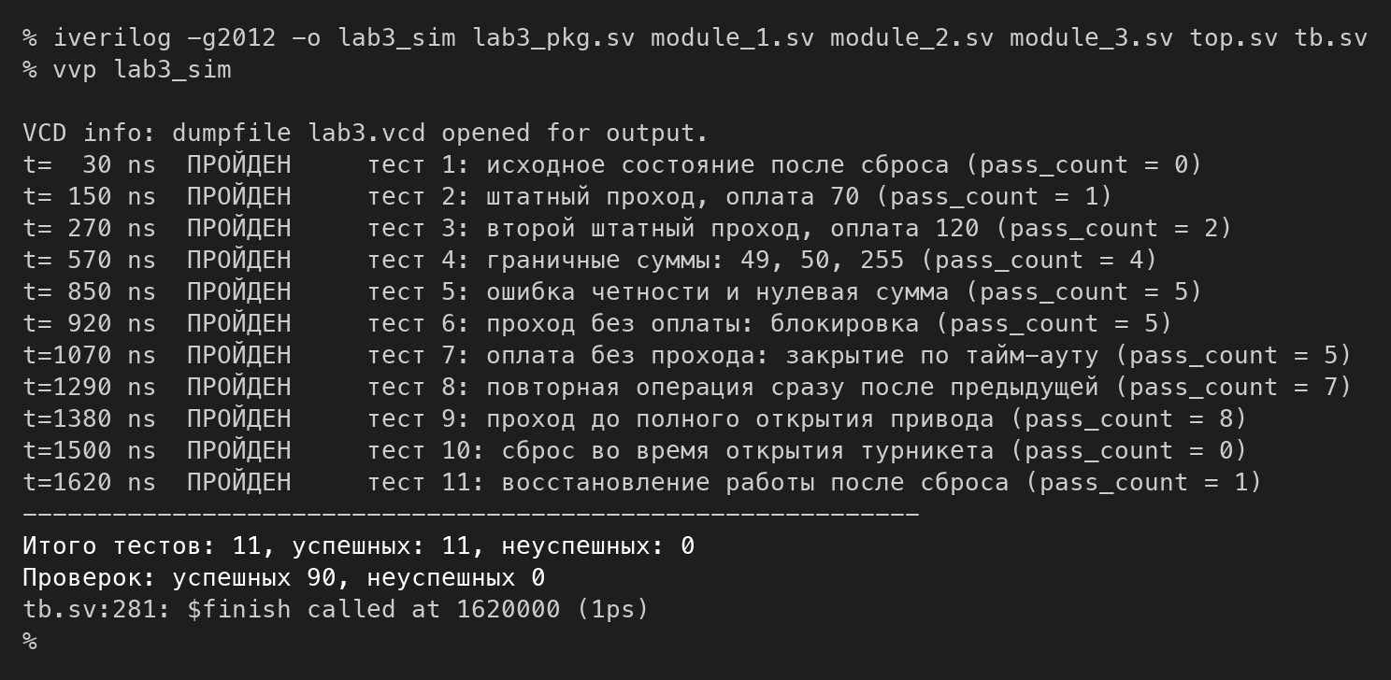
Рис. 2. Вывод симулятора в консоль
Временные диаграммы приведены на рис. 3–5. Кроме внешних выходов top на них показаны внутренние сигналы ev.person, ev.pay и gate_open.
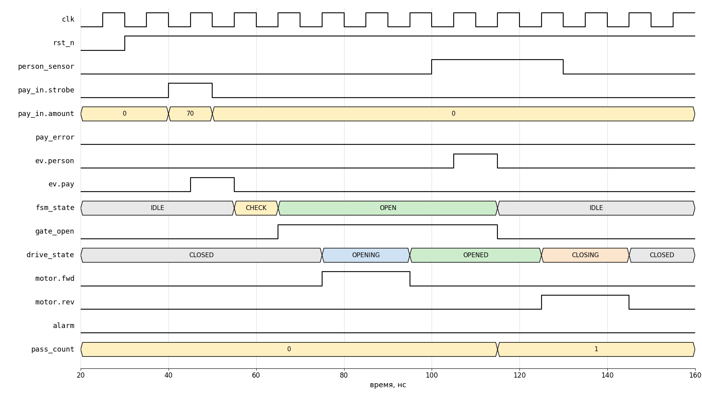
Рис. 3. Тест 2: штатный проход
На рис. 3 посылка терминала с суммой 70 (40 нс) через такт превращается в событие ev.pay. Автомат проходит ST_CHECK и переходит в ST_OPEN, после чего привод открывается за два такта (motor.fwd = 1). Датчик прохода активен три такта (100–130 нс), но модуль 1 выдаёт только один импульс ev.person. По нему автомат возвращается в ST_IDLE, счётчик проходов увеличивается до 1, а привод закрывается (motor.rev = 1).
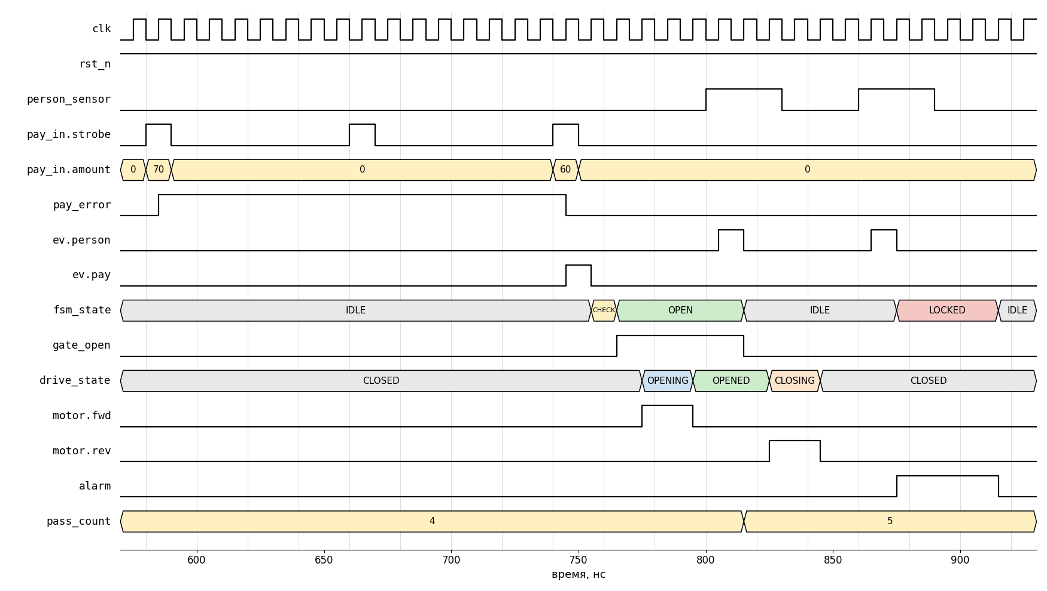
Рис. 4. Тесты 5 и 6: ошибочная оплата и проход без оплаты
На рис. 4 посылка с неверной чётностью (580 нс) и посылка с нулевой суммой (660 нс) не создают события оплаты, автомат остаётся в ST_IDLE, а флаг pay_error устанавливается. Правильная оплата 60 (740 нс) снимает ошибку и открывает турникет, проход учитывается (pass_count = 5). Затем человек проходит без оплаты (860 нс): автомат переходит в ST_LOCKED, alarm = 1 в течение четырёх тактов, привод остаётся закрытым, счётчик не меняется.
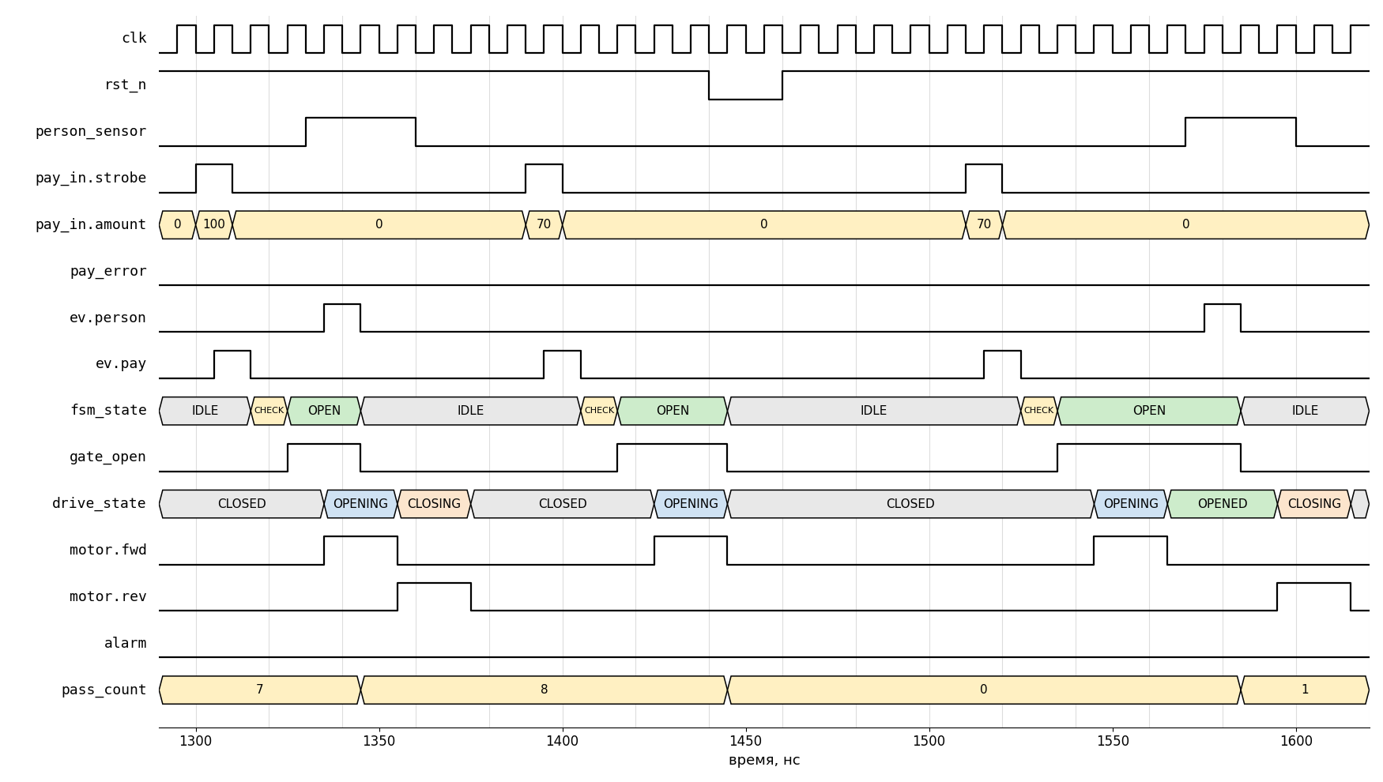
Рис. 5. Тесты 9–11: проход до открытия, сброс во время работы, восстановление
На рис. 5 человек входит в проход сразу после открытия автомата (1330 нс), когда привод ещё открывается. Автомат снимает gate_open, и привод из DRV_OPENING сразу переходит в DRV_CLOSING, не побывав в DRV_OPENED. В тесте 10 сброс подаётся во время открытия турникета (1440–1460 нс): по ближайшему фронту автомат и привод возвращаются в исходные состояния, двигатель выключается, счётчик обнуляется. В тесте 11 после сброса штатный проход выполняется как обычно, pass_count = 1.

Проверка тестбенча
Чтобы убедиться, что тестбенч действительно обнаруживает ошибки, в копию проекта по очереди вносились неисправности. При замене условия paid >= p_price на paid > p_price (не принимается оплата, равная цене) не пройдены 7 тестов из 11. Если счётчик учитывает любой проход, в том числе без оплаты, не пройдены 4 теста. Если убрать разворот привода на закрытие с полпути, не пройден тест 9. Если не проверять бит чётности, не пройден тест 5. Во всех случаях тестбенч выдал сообщения $error и ненулевое число неуспешных тестов.

Вывод
В ходе работы на языке SystemVerilog разработан иерархический проект контроллера турникета из трёх модулей: обработки сигнала оплаты, автомата турникета из ЛР2 и управления приводом со счётчиком проходов. Модули объединены в модуле верхнего уровня top, а общие параметры, типы, перечисления, структуры и функции вынесены в пакет lab3_pkg, что позволило использовать автомат из ЛР2 почти без изменений. Разработан самопроверяющийся тестбенч с задачами для типовых транзакций, автоматическим сравнением результата с ожидаемым и выводом итогов. Моделирование в Icarus Verilog показало, что все 11 тестов пройдены: устройство правильно выполняет штатные операции, отклоняет ошибочную оплату, блокируется при проходе без оплаты, закрывается по тайм-ауту и восстанавливает работу после сброса во время операции.

